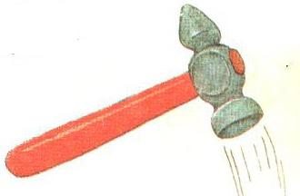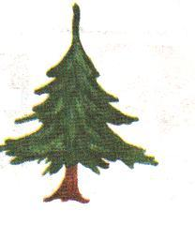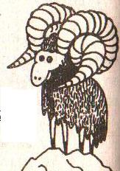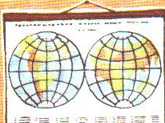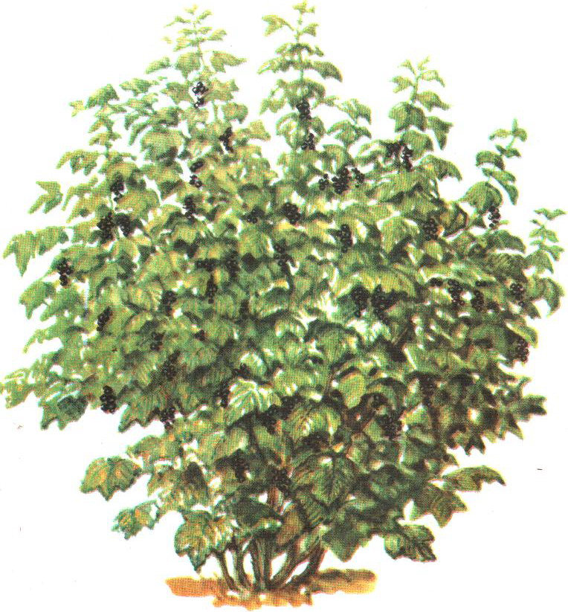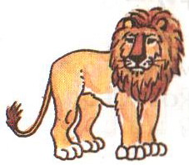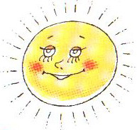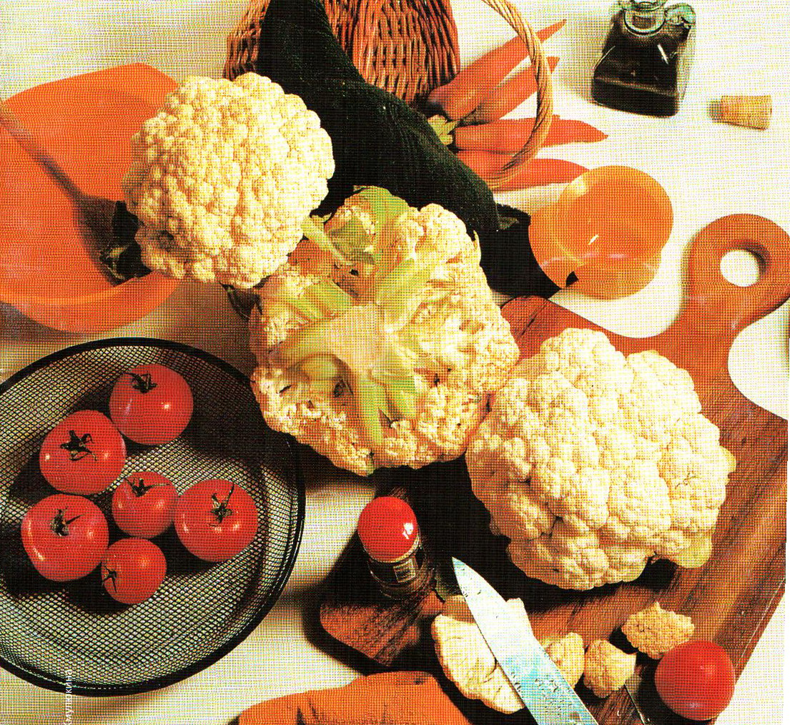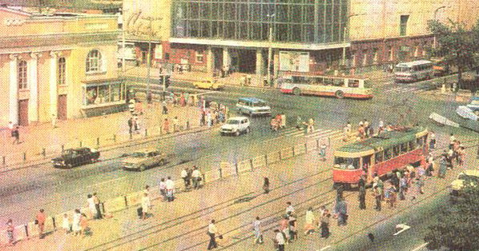
Ребусы решай, да пищу
здоровую примечай.
123476
1.

2.

3.

4.

5.

6.

7.

.

9.

.
оф
,
1 ап 2 3 4 а
Х
,
Б
1 2 К
3 6 1 2
,
Х
МОУ «Видимская СОШ»

Пословицы и поговорки о
здоровье и питании

• Гречневая каша-
матушка наша,
а хлебец ржаной–
отец наш родной.
• Добрый повар
стоит доктора.
• Яблоко в день–
доктора в дверь.
• Ешь чеснок и лук–
не возьмет недуг.
• Морковь прибавляет
кровь.
• Щи да каша—
пища наша.
• Всякому нужен
обед и ужин.
• Лук от семи недуг.
« ...всякое невнимание к еде
есть неблагоразумие...»
И.П. Павлов

